Воспитатель: Сергеева Т.М.
Познавательное развитие (ФЭМП)
Тема: Ориентировка в пространстве
Добрый день, уважаемые родители! Сегодня мы будем с вами упражнять детей в умении определять положение предмета, используя слова «Вверху, внизу, впереди – сзади», предлоги на, за, перед.
- формировать умение различать: один, много, мало, столько же, поровну; закреплять умение различать и называть геометрические фигуры.
Предлагаю вашему вниманию следующие игры.
«Игра на внимание»
Дотроньтесь правой рукой до носика, левой рукой до левого уха, поднимите правую ногу и т. д.
«Рассмотри картинки и выполни задание»
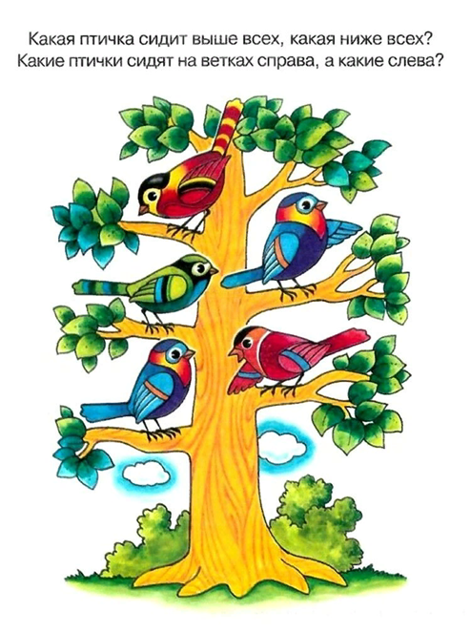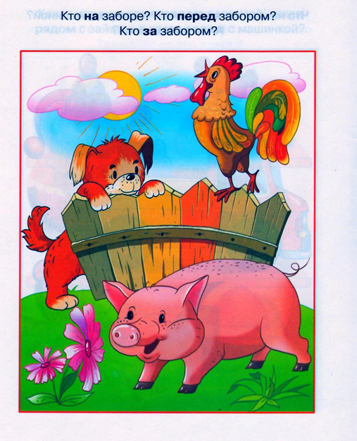

Зрительная гимнастика (выполнение совместно с ребёнком)
Раз – налево, два – направо,
Три – наверх, четыре – вниз.
А теперь по кругу смотрим,
Чтобы лучше видеть мир.
Взгляд направим ближе, дальше.
Тренируем мышцу глаз.
Видеть скоро будем лучше,
Убедитесь вы сейчас!

Игра «Спрячь игрушку»
Подготовьте стул или табурет. Предложите ребёнку взять несколько игрушек на его выбор. Задавайте ребёнку задания:
- Положи (зайчика) под стул.
- Посади (куклу) на стул.
- Спрячь (машину) за стул и т.д.

Закрепим название геометрических фигур.
Родитель: посмотри на картинку. Как называется самая большая геометрическая фигура? Какого она цвета?
Ребёнок: овал. Жёлтого.
Родитель: найди самую маленькую геометрическую фигуру и назови её.
Ребёнок: синий треугольник.
Родитель: какая фигура лежит на овале? Какого она цвета?
Ребёнок: квадрат. Зелёный.
Родитель: какую фигуру мы ещё не назвали?
Ребёнок: красный круг.

Физминутка «Три медведя»
(ребёнок выполняет движения по показу родителя)
Три медведя шли домой Дети шагают на месте вперевалочку
Папа был большой-большой. Поднять руки над головой, потянуть вверх.
Мама с ним поменьше ростом, Руки на уровне груди.
А сынок — малютка просто. Присесть.
Очень маленький он был, Присев, качаться по-медвежьи.
С погремушками ходил. Встать, руки перед грудью сжаты в кулаки.
Дзинь-дзинь, дзинь-дзинь. Дети имитируют игру с погремушками.

Игра – лабиринт

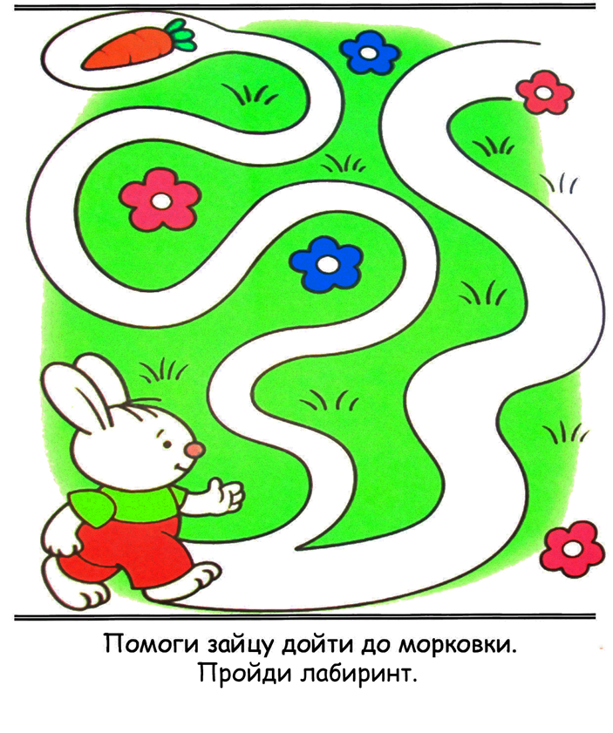
Уважаемые родители, не забывайте похвалить своего малыша.

